Tweede Kamer der Staten-Generaal  kst-33450-50  's-Gravenhage 2016 | 2
Vergaderjaar 2016-2017

33 450 Mariene Strategie voor het Nederlandse deel van de Noordzee

Nr. 50 BRIEF VAN DE MINISTER VAN INFRASTRUCTUUR EN MILIEU
Aan de Voorzitter van de Tweede Kamer der Staten-Generaal
Den Haag, 10 november 2016
Hierbij informeer ik u mede namens de Staatssecretaris van Economische Zaken over hoe ik de motie van lid Bisschop c.s. van 7 juli 2016 (Kamerstuk 27 625, nr. 370) betreffende bodembeschermende maatregelen op Friese Front en Centrale Oestergronden heb uitgevoerd. Tevens informeer ik u over het voorstel aan de Europese Commissie waarmee ik het overleg met de buurlanden zal aangaan.

Aanloop naar motie Bisschop cs.
Mede namens de Staatssecretaris van Economische Zaken heb ik uw Kamer 10 juni 2016 een voorstel toegestuurd voor maatregelen ter bescherming van het bodemecosysteem op het Friese Front en de Centrale Oestergronden (Kamerstuk 33 450, nr. 49). Het betreft maatregelen om een deel van deze gebieden niet bloot te stellen aan bodemberoerende visserij.
Het voorstel is onderdeel van het programma van maatregelen ter uitvoering van de Kaderrichtlijn Mariene Strategie (KRM) om in 2020 op het Nederlandse deel van de Noordzee een duurzaam gebruik in evenwicht met een goede milieutoestand te bereiken, gericht op diverse aspecten (zoals vervuiling, fysieke verstoring, onderwatergeluid, plastic soep) en op alle gebruikers op en rondom de Noordzee (Mariene Strategie 2012–2020 deel 3; bijlage bij het Nationale Waterplan, (Kamerstuk 31 710, nr. 45). Tevens draagt het bij aan de Kabinetsambitie uit de Mariene Strategie dat in 2020 10–15% van de Nederlandse Noordzeebodem niet noemenswaardig beroerd wordt.
De brief van 10 juni 2016 bevat twee varianten voor de bescherming van de bodem met een totale omvang van 2.400 km2, gelijkelijk verdeeld over het Friese Front en de Centrale Oestergronden. Beide varianten voorzien in een substantiële bescherming van het bodemecosysteem in deze gebieden door het weren van alle vormen van bodemberoerende visserij. Op het Friese Front wordt in het bijzonder ook bescherming geboden aan de unieke gradiënt (verloop in diepte en daarbij horende habitats en soorten) die daar aanwezig is. Daarbij zijn de (deel)gebieden zo gekozen dat de lasten voor de visserij zo beperkt mogelijk blijven. Het bleek niet mogelijk om overeenstemming te bereiken met en tussen de visserij- en natuurorganisaties over het aan uw Kamer gepresenteerde voorstel.
Naar aanleiding van de behandeling van deze brief in het Algemeen Overleg Water van 16 juni 2016 (Kamerstuk 27 625, nr. 374) heeft de heer Bisschop tijdens het Verslag Algemeen Overleg van 7 juli 2016 (Handelingen II 2015/2016, nr. 106, item 45) een motie ingediend (Kamerstuk 27 625, nr. 370). In deze motie vraagt de heer Bisschop om in lijn met een eerdere motie over dit onderwerp (Kamerstuk 33 750 J, nr. 14) in overleg met de visserijsector nader te bepalen visrijke delen van het Friese Front niet te sluiten voor de bodemberoerende visserij.
Ik heb uw Kamer aangegeven deze motie te willen overnemen in die zin dat ik in overleg zou gaan met de visserijsector en de natuursector over de twee varianten die ik in de brief van 10 juni aan de Kamer had voorgesteld, waarbij in de ene variant nog wat meer flexibiliteit aan de visserij wordt geboden dan in de andere. Uw Kamer kon zich hierin vinden.
Naar aanleiding van bovengenoemde interpretatie van de motie ben ik vervolgens opnieuw het overleg aangegaan met de visserijsector en de natuurorganisaties. Daarbij golden de uitgangspunten uit de brief van 10 juni 2016, die samengevat inhouden: bescherming van 2400 km2van de bodem van het Friese Front en Centrale Oestergronden, gelijkelijk verdeeld over beide gebieden, met bescherming van de volledige gradiënt op het Friese Front en met een omvang van de te beschermen gebieden van minimaal 20 x 20 km met zo min mogelijk lasten voor de visserij. Verder was mijn inzet in de gesprekken om invulling te geven aan het gevraagde in de motie Bisschop cs. om visrijke delen waar mogelijk te ontzien bij sluiting.

Gesprekken met visserij- en natuurorganisaties
Met betrekking tot de voorstellen voor bodembescherming op het Friese Front en op de Centrale Oestergronden heb ik moeten concluderen dat de standpunten van beide groepen belanghebbenden nog steeds te ver uit elkaar liggen en dat er ten opzichte van het eerder in overleg met deze organisaties uitgevoerde onderzoek geen nieuwe inzichten aan het licht zijn gekomen.
De natuurorganisaties zijn van mening dat beide gebieden in hun geheel voor alle vormen van visserij moeten worden gesloten, zij vrezen dat het huidige voorstel het ecosysteem onvoldoende beschermt.
De visserijsector blijft moeite houden met de omvang van het te beschermen gebied, met name op het Friese Front. De visserij heeft desondanks een voorstel gedaan voor bescherming van 2.000 km2. Dit voorstel is groter in omvang dan eerdere voorstellen van de sector. Ik heb in mijn gesprek met de sector dan ook laten weten deze poging om dichter bij elkaar te komen te waarderen. Ik heb de sector er daarbij wel opgewezen dat de gebieden die de visserijsector wil beschermen voor het merendeel buiten het Friese Front liggen. Omdat de opgave ook is om de ecologisch waardevolle gebieden op het Friese Front te beschermen, kan ik dit voorstel niet in deze vorm overnemen.
De Staatssecretaris van EZ en ik hebben de oplossing gevonden in een aangepaste ligging van de (deel)gebieden op het Friese Front (zie kaart, Fig. 1)1 , waarbij rekening is gehouden met de ligging van de deelgebieden in het voorstel van de visserij en tegelijk bescherming wordt geboden aan een robuust gebied op het Friese Front en de daarop liggende gradiënt. Het voorstel overlapt bovendien voor een deel met de Scholbox, waarin de scholvisserij met grote kotters al niet is toegestaan, en met scheepvaartroutes waar de visserij al beperkt is in haar bewegingsvrijheid. Kosten als gevolg van derving van toegevoegde waarde voor de Nederlandse visserij zullen vergelijkbaar zijn of iets lager dan die van de varianten uit de brief van 10 juni.

Relatie met de Noordzeestrategie 2030
Uit de gesprekken met zowel de visserijsector als de natuurorganisaties is naar voren gekomen dat beide groepen betrokkenen nadrukkelijk belang hechten aan een langetermijnstrategie voor een steeds drukker wordende Noordzee. In de brief van 10 juni heb ik aangegeven dat de groeiende ruimtedruk op de Noordzee mede in relatie tot de maatschappelijke opgaven die er liggen op het terrein van klimaat, energie, transport, voedselvoorziening en ecosysteem, vraagt om een strategisch antwoord richting 2030. In dialoog met de belanghebbenden in de gouden vierhoek van bedrijfsleven, kenniswereld, maatschappelijke organisaties en overheden rondom de Noordzee wil ik een strategie ontwikkelen waarin duurzame economische groei samen gaat met ruimtelijke kwaliteit en meer ruimte voor herstel en ontwikkeling van de natuur. Ik leg daarbij een relatie met de Nationale Omgevingsvisie. Ik heb dat tijdens het Algemeen Overleg Water van 16 juni nog eens benadrukt. Visserij- en natuurorganisaties zijn evenals andere belanghebbenden uitgenodigd voor de eerste Noordzee Dialoog die op 15 november a.s. plaatsvindt als opmaat voor de Noordzeestrategie 2030. Zoals toegezegd stuur ik de aanpak voor deze Noordzeestrategie 2030 dit najaar naar uw Kamer.

Conclusie
Ik concludeer na overleg met visserijsector en natuurorganisaties dat de variant die de Staatssecretaris van Economische Zaken en ik nu gekozen hebben substantieel bijdraagt aan de Kabinetsambitie om 10–15% van de bodem van het Nederlandse deel van de Noordzee te beschermen met minimale lasten voor de visserij. Het voorstel houdt rekening met de voorstellen van de visserij, houdt de economische gevolgen beperkt en blijft binnen de randvoorwaarden van een gebied van 2.400 km2, met bescherming van de gevarieerde overgangen in diepte, habitats en soorten (gradiënt) op het Friese Front en gebieden met een ruime omvang (minimaal 20 x 20 km). De maatregel zal samen met de visserijsector en de natuurorganisaties worden gemonitord (cf. het Monitoringprogramma, Mariene strategie deel 2; (Kamerstuk 33 450, nr. 25) in een meetritme van eens in de drie jaar en periodiek (eens in de zes jaar) worden geëvalueerd. Hierbij wordt naast het ecologisch herstel ook de bredere inzet op verduurzaming van de visserij en de mogelijke ontwikkeling van natuur met medegebruik van visserij in windparken in ogenschouw genomen. Dit maakt onderdeel uit van de Noordzeestrategie 2030. Indien nodig kan de maatregel op grond van de feitelijke ontwikkelingen uit de monitoring worden bijgesteld. Hiermee ben ik van mening dat ik de motie Bisschop c.s. van 7 juli jl. heb uitgevoerd.

Inzet voorstel aan de Europese Commissie
De Europese Commissie is bevoegd om visserijmaatregelen in beschermde gebieden te treffen. Artikel 11 van de EU-Verordening 1380/2013 inzake het Gemeenschappelijk Visserijbeleid voorziet in de mogelijkheid dat lidstaten met een rechtstreeks visserijbelang een gezamenlijke aanbeveling voor een visserijmaatregel doen. Daarom zal ik met de Noordzeelanden met een
rechtstreeks visserijbelang op Friese Front en Centrale Oestergronden het overleg aangaan om te komen tot een gezamenlijk voorstel voor deze gebieden aan de Europese Commissie. Inzet daarvoor is de variant die ik in deze brief heb opgenomen. Ook zal ik advies vragen aan de North Sea Advisory Council waarin Europese visserijorganisaties en natuurorganisaties adviseren over visserijmaatregelen op de Noordzee. Ik verwacht dat de formele Artikel 11 procedure begin 2017 kan worden gestart en dat ik de Europese Commissie in de loop van 2017 de gezamenlijke aanbeveling kan aanbieden.
De Minister van Infrastructuur en Milieu,
M.H. Schultz van Haegen-Maas Geesteranus
Figuur 1. Voorstel te sluiten gebieden voor bodemberoerende visserij op Friese Front en Centrale Oestergrond
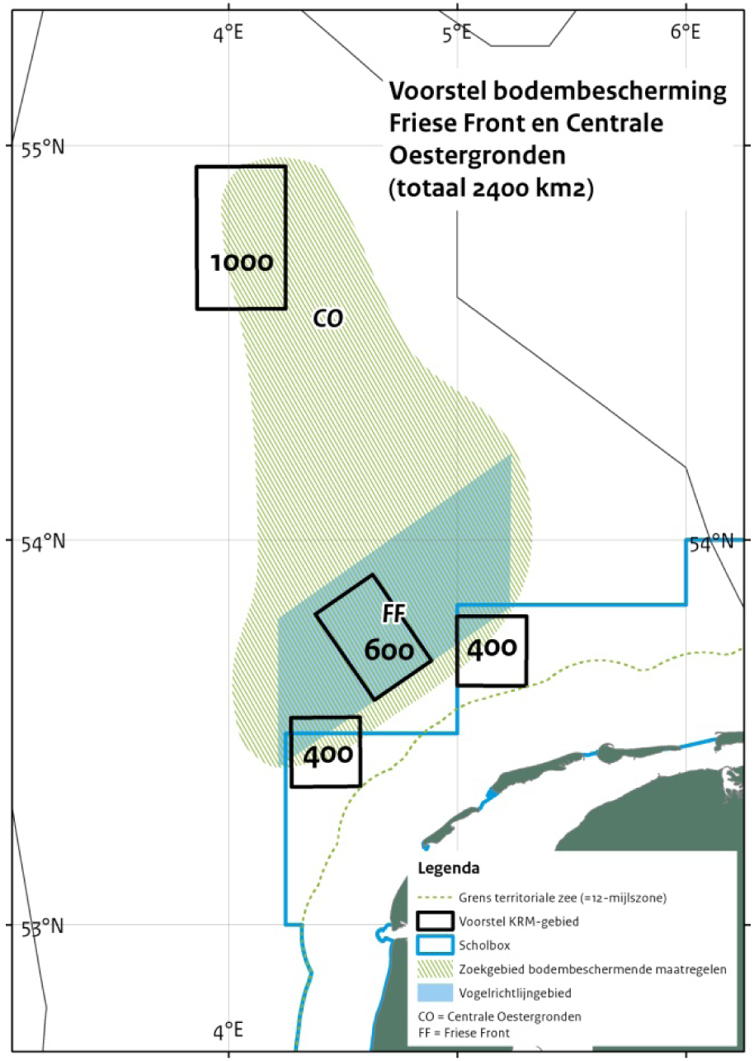

1 Raadpleegbaar via www.tweedekamer.nl

